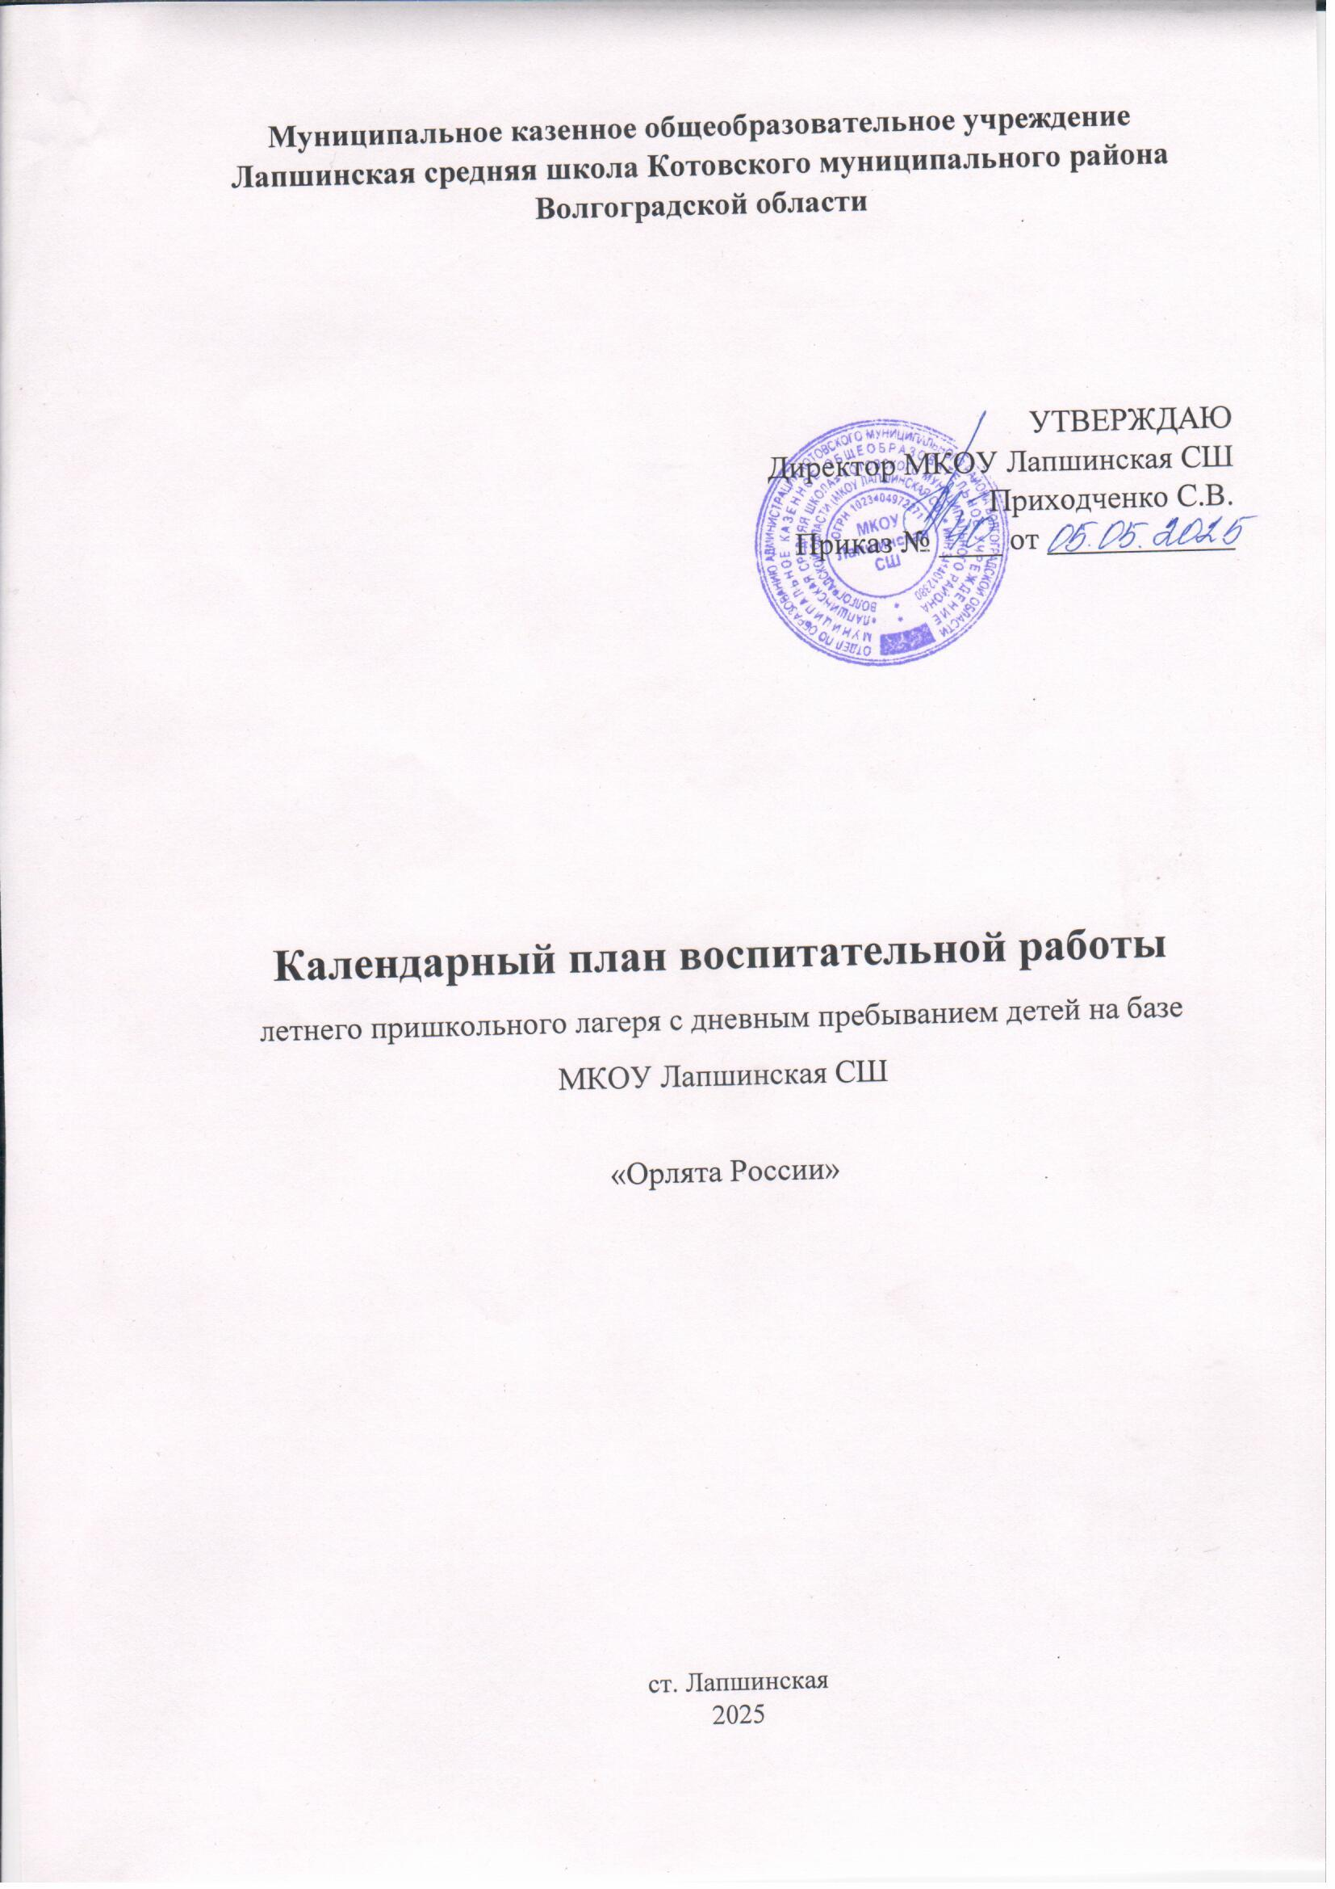

# КАЛЕНДАРНЫЙ ПЛАН ВОСПИТАТЕЛЬНОЙ РАБОТЫ

Календарный план воспитательной работы детского оздоровительного лагеря с дневным пребыванием детей составлен с целью конкретизации форм, видов воспитательной деятельности и организации единого пространства воспитательной работы детского.

План разделен на модули, которые отражают направления воспитательной работы в соответствии с Программой воспитания и определяет уровни проведения мероприятий.

# 2025 год - 80-летия Победы в Великой Отечественной войне 1941-1945

**годов**

# КАЛЕНДАРЬ ДНЕЙ ЕДИНЫХ ДЕЙСТВИЙ.

**2 июля** - День сюрпризов.

**8 июля** - День семьи, любви и верности.

**9 июля –** День фантазии и юмора.

**16 июля** - День рисования на асфальте.

**22 июля** - День летнего отдыха.

**КАЛЕНДАРНЫЙ ПЛАН ВОСПИТАТЕЛЬНОЙ РАБОТЫ**

|  |  |  |  |  |
| --- | --- | --- | --- | --- |
|  |  |  |  |  |
| 1. **день** 2. **июня 2025, понедельник** | | | | |
| **№п/п** | **Мероприятие** | **Блок («Мир», «Человек»,**  **«Россия»)** | **Модуль** | **Целевая группа** |
| 1 | Торжественная линейка, посвященная открытию смены, подъём Государственного флага Российской Федерации и исполнение Гимна России. | «Россия» | Детское самоуправление | 7-10 лет |
| 2 | Утренняя зарядка | «Человек» | «Спортивно - оздоровительная  работа» | 7-10 лет |
| 3 | Инструктажи. Отрядные игры. | «Человек» | «Профилактика и безопасность»  «Детское  самоуправление» | 7-10 лет |
| 4 | Оформление отрядного  пространства» (название отрядов, девиз) | «Россия» | «Детское самоуправление» | 7-10 лет |

|  |  |  |  |  |
| --- | --- | --- | --- | --- |
|  | Линейка. Подведение итогов дня. | «Человек» |  |  |
| **2 день «Мульти-пульти карнавал»**  **(поход в Лапшинский Дом Культуры)**  **1 июля 2025, вторник** | | | | |
| 1 | Утренняя зарядка | «Человек» | «Спортивно-  оздоровительная  работа» | 7-10 лет |
| 2 | Инструктаж перед походом в ДК | «Человек» | «Профилактика и  безопасность» | 7-10 лет |
| 3 | Поход в ДК | «Человек» | Цифровая и медиа-  среда | 7-10 лет |
| 4 | Игровая викторина «В гостях у  мультиков» | «Человек» | Детское  самоуправление | 7-10 лет |
| 5 | Линейка. Подведение итогов дня. | «Россия» |  | 7-10 лет |
| 1. **день «Вселенная космос»** 2. **июня 2025, среда** | | | | |
| 1 | Утренняя зарядка | «Человек» | «Спортивно-  оздоровительная  работа» | 7-10 лет |
| 2 | Арт-мастерская «В космосе» | «Человек» | «Детское  самоуправление» | 7-10 лет |
| 3 | Квест-игра «Полёт во вселенную» | «Человек» | «Детское  самоуправление» | 7-10 лет |
| 4 | Игра-путешествие «Космические пираты» (поиск клада) | «Человек» | «Спортивно-  оздоровительная  работа» | 7-10 лет |
| 5 | Линейка. Подведение итогов дня. | «Россия» |  | 7-10 лет |

|  |  |  |  |  |
| --- | --- | --- | --- | --- |
| 1. **день «День эколога»** 2. **июня 2025, четверг** | | | | |
| 1 | Утренняя зарядка | «Человек» | «Спортивно-  оздоровительная  работа» | 7-10 лет |
| 2 | Конкурс рисунков «Красная книга  Кировской области» | «Россия» | Детское  самоуправление | 7-10 лет |
| 3 | Экологическая викторина «Юные  природоведы» | «Россия» | Детское  самоуправление | 7-10 лет |
| 4 | Линейка. Подведение итогов дня | «Россия» |  | 7-10 лет |
| 1. день «Великий А.С.Пушкин»(день Русского языка) 2. июня 2025, пятница | | | | |
| 1 | Утренняя зарядка | «Человек» | «Спортивно-  оздоровительная  работа» | 7-10 лет |
| 2 | Спортивно-игровая программа  «Путешествие на остров Буян» | «Мир» | «Спортивно-  оздоровительная  работа» | 7-10 лет |
| 3 | Театральная гостиная «В мире волшебной сказки»(инсценировка  сказок Пушкина) | «Мир» | Профориентация | 7-10 лет |
| 4 | Линейка. Подведение итогов | «Россия» |  | 7-10 лет |
| 1. **день «Музыка нас связала»**   **7 июня 2025, понедельник** | | | | |
| 1 | Утренняя зарядка | «Человек» | «Спортивно-  оздоровительная  работа» | 7-10 лет |

|  |  |  |  |  |
| --- | --- | --- | --- | --- |
| 2 | Музыкальный конкурс «Угадай  мелодию» | «Человек» | Цифровая и медиа-  среда | 7-10 лет |
| 3 | Игровая программа «Песни из  любимых мультфильмов» | «Человек» | Детское  самоуправление | 7-10 лет |
| 4 | Линейка. Подведение итогов. | «Россия» |  | 7-10 лет |
| 1. день «От слов к делу»   8 июня 2025, вторник | | | | |
| 1 | Утренняя зарядка | «Человек» | Спортивно-  оздоровительная  работа | 7-10 лет |
| 2 | Знакомство со словом «Доброволец». Просмотр мультфильма «Рука  помощи» | «Россия» | «Коллективная  социально-значимая  деятельность» | 7-10 лет |
| 3 | Игра «Радужное слово» | «Человек» | Детское  самоуправление | 7-10 лет |
| 4 | Линейка. Подведение итогов | «Человек» |  | 7-10 лет |
| 1. день «День России»   9 июня 2025, среда | | | | |
| 1 | Утренняя зарядка | «Человек» | «Спортивно - оздоровительная  работа» | 7-10 лет |
| 2 | Беседа о празднике. Просмотр  видеороликов. | «Россия» | «Культура России» | 7-10 лет |
| 3 | Конкурс чтецов «Стихи о Родине» | «Мир» | «Культура России» | 7-10 лет |
| 4 | Игра по станциям «Игры народов России» | «Россия» | «Спортивно - оздоровительная  работа» | 7-10 лет |

|  |  |  |  |  |
| --- | --- | --- | --- | --- |
| 5 | Линейка. Подведение итогов. | «Человек» |  | 7-10 лет |
| 9 день «С заботой о старших» 10 июня 2025, понедельник | | | | |
| 1 | Утренняя зарядка | «Человек» | «Спортивно - оздоровительная  работа» | 7-10 лет |
| 2 | Знакомство с благотворительным  фондом «Старость в радость» | «Человек» | Цифровая и медиа-  среда | 7-10 лет |
| 3 | Конкурс стихов о пожилых людях | «Мир» | Детское  самоуправление | 7-10 лет |
| 4 | Изготовление открыток для бабушек  и дедушек. | «Человек» | Детское  самоуправление | 7-10 лет |
| 5 | Игра «Наши традиции» | «Россия» | «Спортивно - оздоровительная  работа» | 7-10 лет |
| 6 | Линейка. Подведение итогов | «Человек» |  | 7-10 лет |
| 10 день «Спорт – это жизнь» 11 июня 2025, вторник | | | | |
| 1 | Утренняя зарядка | «Человек» | «Спортивно - оздоровительная  работа» | 7-10 лет |
| 2 | Спортивный праздник «Быстрее! Выше! Сильнее!» | «Человек» | «Спортивно - оздоровительная  работа» | 7-10 лет |
| 3 | Викторина «В здоровом теле –  здоровый дух» | «Человек» | Детское  самоуправление | 7-10 лет |
| 4 | Линейка. Подведение итогов. | «Человек» |  | 7-10 лет |

|  |  |  |  |  |
| --- | --- | --- | --- | --- |
| 11 день «День безопасности дорожного движения» 14 июня 2025, среда | | | | |
| 1 | Утренняя зарядка | «Человек» | «Спортивно - оздоровительная  работа» | 7-10 лет |
| 2 | Игра-эстафета «Школа дорожных наук» | «Человек» | «Спортивно - оздоровительная  работа» | 7-10 лет |
| 3 | Викторина «Знаем ПДД на отлично» | «Человек» | «Профилактика и безопасность» | 7-10 лет |
| 4 | Выпуск стенгазеты по ПДД | «Человек» | «Профилактика и безопасность» | 7-10 лет |
| 5 | Беседа с инспектором ГИБДД | «Человек» | «Профилактика и безопасность» | 7-10 лет |
| 6 | Линейка. Подведение итогов. | «Человек» |  | 7-10 лет |
| 12 день «Этикет»  15 июня 2025, четверг | | | | |
| 1 | Утренняя зарядка | «Человек» | «Спортивно - оздоровительная  работа» | 7-10 лет |
| 2 | Игра-путешествие «В стране этикета» | «Мир» | «Культура России» | 7-10 лет |
| 3 | Викторина «Добрые и волшебные  слова» | «Человек» | Детское  самоуправление | 7-10 лет |
| 4 | Линейка. Подведение итогов. | «Человек» |  | 7-10 лет |

|  |  |  |  |  |
| --- | --- | --- | --- | --- |
| 13 день «Почтим воинов наших павших» 16 июня 2025, пятница | | | | |
| 1 | Утренняя зарядка | «Человек» | «Спортивно - оздоровительная  работа» | 7-10 лет |
| 2 | Интерактивная экскурсия «По  страницам памяти» | «Россия» | Цифровая и медиа-  среда | 7-10 лет |
| 3 | Конкурс стихов о войне «Память  жива» | «Мир» | Детское  самоуправление | 7-10 лет |
| 4 | Выпуск стенгазеты | «Человек» | Детское  самоуправление | 7-10 лет |
| 5 | Линейка. Подведение итогов. | «Человек» |  | 7-10 лет |
| 14 день «День пожарной безопасности» 17 июня 2025, понедельник | | | | |
| 1 | Утренняя зарядка | «Человек» | «Спортивно - оздоровительная  работа» | 7-10 лет |
| 2 | Беседа «Как лесные пожары влияют на экологию» | «Россия» | «Профилактика и безопасность» | 7-10 лет |
| 3 | Просмотр видеороликов «Лесные  пожары и как их избежать» | «Россия» | Цифровая и медиа-  среда | 7-10 лет |
| 4 | Показательные выступления пожарной команды (с привлечением команды МЧС) | «Человек» | «Спортивно - оздоровительная  работа»  «Профилактика и безопасность» | 7-10 лет |

|  |  |  |  |  |
| --- | --- | --- | --- | --- |
|  |  |  |  |  |
| 5 | Линейка. Подведение итогов. | «Человек» |  | 7-10 лет |
| 15 день «Лес – наше богатство» 18 июня 2025, вторник | | | | |
| 1 | Утренняя зарядка | «Человек» | «Спортивно - оздоровительная  работа» | 7-10 лет |
| 2 | Спортивно-развлекательное  мероприятие «Лесное путешествие» | «Россия» | «Спортивно - оздоровительная  работа» | 7-10 лет |
| 3 | КДТ выпуск и распространение листовок об охране лесов | «Россия» | «Профилактика и безопасность» | 7-10 лет |
| 4 | Линейка. Подведение итогов. | «Человек» |  | 7-10 лет |
| 16 день «Мы против агрессии» 21 июня 2025, среда | | | | |
| 1 | Утренняя зарядка | «Человек» | «Спортивно - оздоровительная  работа» | 7-10 лет |
| 2 | Легенда о 1000 бумажных журавликах (рассказывают волонтёры  Движения Первых) | «Россия» | Детское самоуправление | 7-10 лет |
| 3 | Акция «Бумажный журавлик» (изготовление бумажных  журавликов) | «Человек» | Детское самоуправление | 7-10 лет |
| 4 | Музыкальный конкурс «Песня  дружбы, добра и мира» | «Человек» | Детское  самоуправление | 7-10 лет |

|  |  |  |  |  |
| --- | --- | --- | --- | --- |
| 5 | Линейка. Подведение итогов. | «Человек» |  | 7-10 лет |
| 17 день «Мир талантов» 22 июня 2025, четверг | | | | |
| 1 | Утренняя зарядка. | «Человек» | «Спортивно - оздоровительная  работа» | 7-10 лет |
| 2 | Конкурс причесок «Варвара краса» | «Человек» | Детское  самоуправление | 7-10 лет |
| 3 | Фестиваль детского творчества  «Зажги свою звезду» | «Человек» | Детское  самоуправление | 7-10 лет |
| 4 | Линейка. Подведение итогов. | «Человек» |  | 7-10 лет |
| 18 день «День лагеря» (закрытие лагерной смены) 23 июня 2025, пятница | | | | |
| 1 | Утренняя зарядка. | «Человек» | «Спортивно - оздоровительная  работа» | 7-10 лет |
| 2 | Подготовка и проведение конкурса  «Мистер и Миссис лагеря» | «Человек» | Детское  самоуправление | 7-10 лет |
| 3 | Закрытие лагеря «Час подарков» | «Человек» | Детское  самоуправление | 7-10 лет |
| 4 | Торжественная линейка,  посвященная закрытию смены, спуск Государственного флага Российской Федерации и исполнение Гимна  России. | «Россия» | «Культура России» | 7-10 лет |